杭州萧山污水处理有限公司工装类工作服采购项目

交易文件
（电子交易标）

交易编号：HXXS2025-GK-LCY050

杭州萧山污水处理有限公司
浙江华夏工程管理有限公司
2025年06月05日

目 录

第一部分 交易公告
第二部分 供应商须知
第三部分 采购需求
第四部分 评审办法
第五部分 应提交的有关格式范例

第一部分 交易公告
项目概况
杭州萧山污水处理有限公司工装类工作服采购项目交易项目的潜在供应商应在乐采云平台（https://lecaiyun.com/）获取（下载）交易文件，并于2025年06月13日09点30分（北京时间）前递交（上传）响应文件。

一、项目基本情况
交易编号：HXXS2025-GK-LCY050
项目名称：杭州萧山污水处理有限公司工装类工作服采购项目
预算金额（元）：597500元
最高限价（元）：597500元
采购需求：
标项名称：杭州萧山污水处理有限公司工装类工作服采购项目
数量: 1
预算金额（元）：597500 元
简要规格描述或项目基本概况介绍、用途：详见采购需求
备注：
合同履约期限：详见采购需求
本项目接受联合体响应：否
二、申请人的资格要求：
1、具有独立承担民事责任的能力；
2、具有良好的商业信誉和健全的财务会计制度；
3、具有履行合同所必需的设备和专业技术能力；
4、有依法缴纳税收和社会保障资金的良好记录；
5、参加交易活动前三年内，在经营活动中没有重大违法记录；
6、法律、行政法规规定的其他条件；
7、未被“信用中国”（www.creditchina.gov.cn）、中国政府采购网（www.ccgp.gov.cn）列入失信被执行人、重大税收违法案件当事人名单、政府采购严重违法失信行为记录名单。
8、本项目的特定资格要求：无。
三、获取交易文件
时间：/至2025年06月13日，每天上午00:00至12:00，下午12:00至23:59（北京时间，线上获取法定节假日均可，线下获取文件法定节假日除外）
地点（网址）：乐采云平台（https://lecaiyun.com/）
方式：供应商登录乐采云平台（https://lecaiyun.com/）在线申请获取采购文件（进入“项目采购”应用，在获取采购文件菜单中选择项目，申请获取采购文件）。
售价（元）：0
四、提交响应文件截止时间、交易时间和地点
提交响应文件截止时间：2025年06月13日09点30分（北京时间）
交易地点（网址）：乐采云平台（https://lecaiyun.com/）
交易时间：2025年06月13日09点30分（北京时间）
交易地点（网址）：乐采云平台（https://lecaiyun.com/）
五、公告期限
自本公告发布之日起5日。
六、其他补充事宜
1.供应商认为交易文件使自己的权益受到损害的，可以自获取交易文件之日或者交易文件公告期限届满之日（公告期限届满后获取交易文件的，以公告期限届满之日为准）起7日内，以书面形式向采购人和采购代理机构提出质疑。
七、对本次采购提出询问、质疑，请按以下方式联系
1.采购人信息
名称：杭州萧山污水处理有限公司
地址：杭州市萧山区通惠中路99号
项目联系人（询问）：王先生
项目联系方式（询问）：0571-82751673
2.采购代理机构信息
名称：浙江华夏工程管理有限公司
地址：杭州市萧山区北干街道金城路心意广场3幢1802
项目联系人（询问）：尚赛
项目联系方式（询问）：15957154344

若对项目采购电子交易系统操作有疑问，可登录乐采云（https://lecaiyun.com/），点击右侧咨询小采，获取采小蜜智能服务管家帮助，或拨打乐采云服务热线95763获取热线服务帮助。
CA问题联系电话（人工）：汇信CA 400-888-4636；天谷CA 400-087-8198。

第二部分 供应商须知
前附表
序号 | 事项 | 本项目的特别规定
1 | 项目属性  与核心产品 | （√）A货物类。
2 | 采购标的对应的中小企业划分标准所属行业 | （1）标的：杭州萧山污水处理有限公司工装类工作服采购项目，属于其他未列明行业；  行业划分标准：  《关于印发中小企业划型标准规定的通知》工信部联企业〔2011〕300号
3 | 是否允许采购进口产品 | （√）本项目不允许采购进口产品。
4 | 分包 | （√）B不同意分包。
5 | 交易前答疑会或现场考察 | （√）A不组织。
6 | 样品提供 | （ ）A不要求提供。  （√）B要求提供。  1、样品提供：详见交易需求（标注供应商名称），样品提供人员不超过2人，人员如为法定代表人签到时须提供身份证原件、营业执照复印件（加盖公章）；人员如为授权代表签到时须提供身份证原件、样品授权委托书原件（详见招标文件格式范例附件4）；否则不予签到，视为放弃样品提供。  2、签到时间：开标当天09：00至09：30止，样品在签到前递交，否则不予签到，签到截止时间同提交响应文件截止时间（开标时间），逾期签到视为放弃样品提供。  3、签到地点：杭州市萧山区北干街道金城路心意广场3幢1802。  4、采购活动结束后，对于未中标人提供的样品，采购代理机构将通知未中标人在规定的时间内取回，逾期未取回的，采购人、采购代理机构不负保管义务；对于中标人提供的样品，采购人将进行保管、封存，并作为履约验收的参考。
7 | 方案讲解演示 | （√）A不组织。
8 | 供应商应当提供的资格、资信证明文件 | （1）资格证明文件：见交易文件第二部分11.1。  供应商未提供有效的资格证明文件的，视为供应商不具备交易文件中规定的资格要求，响应无效。
8 | 供应商应当提供的资格、资信证明文件 | （2）资信证明文件：根据交易文件第四部分评审标准提供。
10 | 报价要求 | 有关本项目实施所需的所有费用（含税费）均计入报价。交易一览表（报价表）是报价的唯一载体。响应文件中价格全部采用人民币报价。交易文件未列明，而供应商认为必需的费用也需列入报价。  响应报价出现下列情形的，响应无效：  响应文件出现不是唯一的、有选择性响应报价的；  响应报价超过交易文件中规定的预算金额或者最高限价的；  报价明显低于其他通过符合性审查供应商的报价，有可能影响产品质量或者不能诚信履约的，未能按要求提供书面说明或者提交相关证明材料证明其报价合理性的；  供应商对根据修正原则修正后的报价不确认的。  资格文件、商务技术文件与报价文件未分开制作。
12 | 备份响应文件 | 备份文件是否收取：不收取。
13 | 采购机构  代理费用 | 本项目代理费用由招标人支付。
14 | 履约保证金 | 履约保证金：收取合同价的2%，合同签订前支付，履约完成后无息退还。  供应商应当以银行转账等非现金形式提交。
15 | 资格审查和信用信息审查 | 本项目由采购人进行资格文件及信用信息查询。
16 | 质疑接收人及答复 | 采购人质疑接收人：曹女士，联系方式：0571-83893976  地址：杭州市萧山区通惠中路99号  采购机构质疑接收人：李桂飞，联系方式：0571-57572683  地址：杭州市萧山区北干街道金城路心意广场3幢1802  邮箱：1322274936@qq.com  如通过邮箱方式发送质疑，须提交符合法规及交易文件要求的质疑文件（参考附件1），盖章扫描后发送，质疑的受理按答复主体划分以采购人或采购机构邮箱回复确认受理为准。  本项目涉及资格条件、采购需求、评分办法及采购过程中有关现场考察或交易前答疑会事项由采购人进行答复。  涉及流程组织等相关事项，由采购机构进行答复。

一、总则
1. 适用范围
本交易文件适用于该项目的交易、资格审查及信用信息查询、评审、定标、合同、验收等行为（法律、法规另有规定的，从其规定）。
2.定义
2.1 “采购人”系指交易公告中载明的本项目的采购人。
2.2 “采购机构”系指交易公告中载明的本项目的采购机构。
2.3 “供应商”系指是指响应交易、参加交易竞争的法人、其他组织或者自然人。
2.4 “负责人”系指法人企业的法定负责人，或其他组织为法律、行政法规规定代表单位行使职权的主要负责人，或自然人本人。
2.5“电子签名”系指数据电文中以电子形式所含、所附用于识别签名人身份并表明签名人认可其中内容的数据，供应商电子签名指供应商电子公章；“公章”系指单位法定名称章。因特殊原因需要使用冠以法定名称的业务专用章的，交易时须提供《业务专用章使用说明函》（附件2）。
2.6“电子交易平台”是指本项目采购活动所依托的乐采云平台（https://lecaiyun.com/）。
2.7 “▲” 系指实质性要求条款，“（√）” 系指适用本项目的要求，“（ ）”系指不适用本项目的要求。
3. 询问、质疑
3.1供应商询问
供应商对采购活动事项有疑问的，可以提出询问，采购人或者采购代理机构应当在3个工作日内对供应商依法提出的询问作出答复，但答复的内容不得涉及商业秘密。供应商提出的询问超出采购人对采购代理机构委托授权范围的，采购代理机构应当告知供应商向采购人提出。
3.2供应商质疑
3.2.1提出质疑的供应商应当是参与所质疑项目采购活动的供应商。潜在供应商已依法获取其可质疑的交易文件的，可以对该文件提出质疑。
3.2.2供应商认为交易文件、采购过程和成交结果使自己的权益受到损害的，可以在知道或者应知其权益受到损害之日起3日内，以书面形式向采购人或者采购机构提出质疑，否则，采购人或者采购机构不予受理：
3.2.2.1对交易文件提出质疑的，质疑期限为供应商获得交易文件之日或者交易文件公告期限届满之日起计算。
3.2.2.2对采购过程提出质疑的，质疑期限为各采购程序环节结束之日起计算。对同一采购程序环节的质疑，供应商须一次性提出。
3.2.2.3对采购结果提出质疑的，质疑期限自采购结果公告期限届满之日起计算。
3.2.3供应商提出质疑应当提交质疑函和必要的证明材料。质疑函应当包括下列内容：
3.2.3.1供应商的姓名或者名称、地址、邮编、联系人及联系电话；
3.2.3.2质疑项目的名称、编号；
3.2.3.3具体、明确的质疑事项和与质疑事项相关的请求；
3.2.3.4事实依据；
3.2.3.5必要的法律依据；
3.2.3.6提出质疑的日期。
供应商提交的质疑函需一式三份。供应商为自然人的，应当由本人签字；供应商为法人或者其他组织的，应当由法定代表人、主要负责人，或者其授权代表签字或者盖章，并加盖公章。
质疑函范本及制作说明详见附件1。
3.2.4采购人或者采购机构应当在收到供应商的书面质疑后3个工作日内作出答复，并以书面形式通知质疑供应商和其他与质疑处理结果有利害关系的采购当事人，但答复的内容不得涉及商业秘密。
3.2.5询问或者质疑事项可能影响采购结果的，采购人应当暂停签订合同，已经签订合同的，应当中止履行合同。

二、交易文件的构成、澄清、修改
4．交易文件的构成
4.1 交易文件包括下列文件及附件：
4.1.1交易公告；
4.1.2供应商须知；
4.1.3采购需求；
4.1.4评审办法；
4.1.5应提交的有关格式范例。
4.2与本项目有关的澄清或者修改的内容为交易文件的组成部分。
5. 交易文件的澄清、修改
5.1已获取交易文件的潜在供应商，若有问题需要澄清，应于交易截止时间前，以书面形式向采购机构提出。
5.2 采购机构对交易文件进行澄清或修改的，将同时通过电子交易平台通知已获取交易文件的潜在供应商。依法应当公告的，将按规定公告，同时视情况延长交易截止时间和交易时间。该澄清或者修改的内容为交易文件的组成部分。

三、交易
6. 交易文件的获取
详见交易公告中获取交易文件的时间期限、地点、方式及交易文件售价。
- 交易前答疑会或现场考察
采购人组织潜在供应商现场考察或者召开交易前答疑会的，潜在供应商按第二部分供应商须知前附表的规定参加现场考察或者交易前答疑会。
▲8.交易保证金
本项目不需缴纳交易保证金
9. 响应文件的语言
响应文件及供应商与采购有关的来往通知、函件和文件均应使用中文。
10. 响应文件的组成
10.1资格文件：
10.1.1符合参加采购活动应当具备的一般条件的承诺函；
10.1.2本项目的特定资格要求。
10.2商务技术文件：
10.2.1响应函；
10.2.2授权委托书或法定代表人（单位负责人、自然人本人）身份证明；
10.2.3符合性审查资料；
10.2.4联合体协议（如有）
10.2.5评审标准相应的商务技术资料；
10.2.6交易标的清单；；
10.2.7商务技术偏离表
10.2.8采购供应商廉洁自律承诺书；
10.3报价文件：
10.3.1交易一览表（报价表）；
响应文件含有采购人不能接受的附加条件的，交易无效；
供应商提供虚假材料交易的，交易无效。
11. 响应文件的编制
11.1响应文件分为资格文件、商务技术文件、报价文件三部分。各供应商在编制响应文件时请按照交易文件第五部分规定的格式进行，混乱的编排导致响应文件被误读或评标委员会查找不到有效文件是供应商的风险。
11.2供应商进行电子交易应安装客户端软件—“乐采云投标客户端”，并按照交易文件和电子交易平台的要求编制并加密响应文件。供应商未按规定加密的响应文件，电子交易平台将拒收并提示。
11.3使用“乐采云投标客户端”需要提前申领CA数字证书，申领流程请自行前往“浙江政府采购网-下载专区-电子交易客户端-CA驱动和申领流程”进行查阅。
12. 响应文件的签署、盖章
12.1响应文件按照交易文件第五部分格式要求进行签署、盖章。▲供应商的响应文件未按照交易文件要求签署、盖章的，其交易无效。
12.2为确保网上操作合法、有效和安全，供应商应当在交易截止时间前完成在“政府采购云平台”的身份认证，确保在电子交易（投标）过程中能够对相关数据电文进行加密和使用电子签名。
12.3交易文件对响应文件签署、盖章的要求适用于电子签名。
13. 响应文件的提交、补充、修改、撤回
13.1 供应商应当在交易截止时间前完成响应文件的传输递交，并可以补充、修改或者撤回响应文件。补充或者修改响应文件的，应当先行撤回原文件，补充、修改后重新传输递交。交易截止时间前未完成传输的，视为撤回响应文件。交易截止时间后递交的响应文件，电子交易平台将拒收。
13.2电子交易平台收到响应文件，将妥善保存并即时向供应商发出确认回执通知。在交易截止时间前，除供应商补充、修改或者撤回响应文件外，任何单位和个人不得解密或提取响应文件。
13.3采购人、采购机构可以视情况延长响应文件提交的截止时间。在上述情况下，采购机构与供应商以前在交易截止期方面的全部权利、责任和义务，将适用于延长至新的交易截止期。
14. 备份响应文件
本项目不收取备份响应文件
15. 响应文件的无效处理
有交易文件第四部分4.2规定的情形之一的，交易无效：
16. 交易有效期
16.1交易有效期为从提交响应文件的截止之日起90天。▲供应商的响应文件中承诺的交易有效期少于交易文件中载明的交易有效期的，交易无效。
16.2响应文件合格投递后，自交易截止日期起，在交易有效期内有效。
16.3在原定交易有效期满之前，如果出现特殊情况，采购机构可以以书面形式通知供应商延长交易有效期。供应商同意延长的，不得要求或被允许修改其响应文件，供应商拒绝延长的，其交易无效。

四、交易、资格审查
17. 交易
17.1采购机构按照交易文件规定的时间通过电子交易平台组织交易，所有供应商均应当准时在线参加。供应商不足3家的，不得交易。
17.2交易时，电子交易平台按交易时间自动提取所有响应文件。采购机构依托电子交易平台发起开始解密指令，供应商按照平台提示和交易文件的规定在半小时内完成在线解密。
17.3响应文件未按时解密，供应商提供了备份响应文件的，以备份响应文件作为依据，否则视为响应文件撤回。响应文件已按时解密的，备份响应文件自动失效。
18. 资格审查
18.1交易后，采购人或采购机构将依法对供应商的资格进行审查。
18.2采购人或采购机构依据法律法规和交易文件的规定，对供应商的基本资格条件、特定资格条件进行审查。
18.3供应商未按照交易文件要求提供与基本资格条件、特定资格条件相应的有效资格证明材料的，视为供应商不具备交易文件中规定的资格要求，其响应无效。
18.4对未通过资格审查的供应商，采购人或采购机构告知其未通过的原因。
18.5合格供应商不足3家的，不再评标。
19. 信用信息查询
19.1信用信息查询渠道及截止时间：采购机构将通过“信用中国”网站(www.creditchina.gov.cn)、中国政府采购网(www.ccgp.gov.cn)渠道查询供应商交易截止时间当天的信用记录。
19.2信用信息查询记录和证据留存的具体方式：现场查询的供应商的信用记录、查询结果经确认后将与交易文件一起存档。
19.3信用信息的使用规则：经查询列入失信被执行人名单、重大税收违法案件当事人名单、政府采购严重违法失信行为记录名单的供应商将被拒绝参与采购活动。
19.4联合体信用信息查询：两个以上的自然人、法人或者其他组织组成一个联合体，以一个供应商的身份共同参加采购活动的，应当对所有联合体成员进行信用记录查询，联合体成员存在不良信用记录的，视同联合体存在不良信用记录。

五、评标
20.评标委员会将根据交易文件和有关规定，履行评标工作职责，并按照评审方法及评分标准，全面衡量各供应商对交易文件的响应情况。对实质上响应交易文件的供应商，按照评审因素的量化指标排出推荐成交的供应商的先后顺序，并按顺序提出授标建议。详见交易文件第四部分评标办法。

六、定 标
21. 确定成交供应商
采购人将自收到评审报告之日起5个工作日内通过电子交易平台在评审报告推荐的成交候选人中按顺序确定成交供应商。
22. 成交通知与成交结果公告
22.1自成交人确定之日起2个工作日内，采购机构通过电子交易平台向成交人发出成交通知书，同时编制发布采购结果公告。采购机构或采购人也可以以纸质形式进行成交通知。
22.2成交结果公告内容包括采购人及其委托的采购机构的名称、地址、联系方式，项目名称和项目编号，成交人名称、地址和成交金额。
22.3公告期限为1个工作日。

七、合同授予
23. 合同的签订
23.1采购人与成交人应当通过电子交易平台在成交通知书发出之日起三十日内，按照交易文件确定的事项签订采购合同。
23.2成交人按规定的日期、时间、地点，由法定代表人或其授权代表与采购人代表签订合同。如成交人为联合体的，由联合体成员各方法定代表人或其授权代表与采购人代表签订合同。
23.3如签订合同并生效后，供应商无故拒绝或延期，除按照合同条款处理外，列入不良行为记录一次，并给予通报。
23.4成交供应商拒绝与采购人签订合同的，采购人可以按照评审报告推荐的成交或者成交候选人名单排序，确定下一候选人为成交供应商，也可以重新开展采购活动。
24. 履约保证金
拟签订的合同文本要求成交供应商提交履约保证金的，供应商应当以转账形式准入招标人指定账户。履约保证金的数额不得超过采购合同金额的2%。项目服务期结束后及时退还。

八、电子交易活动的中止
25.电子交易活动的中止。采购过程中出现以下情形，导致电子交易平台无法正常运行，或者无法保证电子交易的公平、公正和安全时，采购机构可中止电子交易活动：
25.1电子交易平台发生故障而无法登录访问的；
25.2电子交易平台应用或数据库出现错误，不能进行正常操作的；
25.3电子交易平台发现严重安全漏洞，有潜在泄密危险的；
25.4病毒发作导致不能进行正常操作的；
25.5其他无法保证电子交易的公平、公正和安全的情况。
26.出现以上情形，不影响采购公平、公正性的，采购组织机构可以待上述情形消除后继续组织电子交易活动，也可以决定某些环节以纸质形式进行；影响或可能影响采购公平、公正性的，应当重新采购。

九、验收
27.验收
27.1采购人应当组织对供应商履约的验收。

第三部分 采购需求

一、交易一览表
标项：1
序号 | 名称 | 规格型号与参数 | 单位 | 数量 | 备注
1 | 杭州萧山污水处理有限公司工装类工作服采购项目 | 详见交易需求 | 批 | 1

二、交易需求
1.采购清单
1.1工装类工作服
序号 | 物品 | 颜色 | 单位 | 数量（套） | 每套数量明细 | 单套限价
1 | 夏装长袖套装  （三衣两裤） | 浅灰 | 套 | 500 | 长袖三件+长裤两条 | 418元
2 | 夏装短袖套装  （两衣一裤） | 浅灰 | 套 | 500 | 短袖两件+长裤一条 | 241元
3 | 春秋套装  （一衣两裤） | 藏青 | 套 | 500 | 上衣一件+长裤两条 | 249元
4 | 冬装外套  （冲锋衣） | 深蓝色 | 件 | 500 | 外套一件（含可拆卸内胆） | 287元

1.2配置标准
部门 | 春秋装 | 夏装长袖 | 夏装短袖 | 冬装 | 实际发放 | 备货
两厂四运管  （350人） | 一衣两裤 | 三衣两裤 | 两衣一裤 | 冲锋衣一件  （含内胆） | 350套 | 约150套
注：首批采购数量不少于350套，中标人需备足服装面料，后续备货根据招标人要求分批制作，金额根据中标单价按实结算，累计金额不超项目预算总金额。

1.3款式要求大致如图，仅供参考：
夏装（上衣、裤子）样式
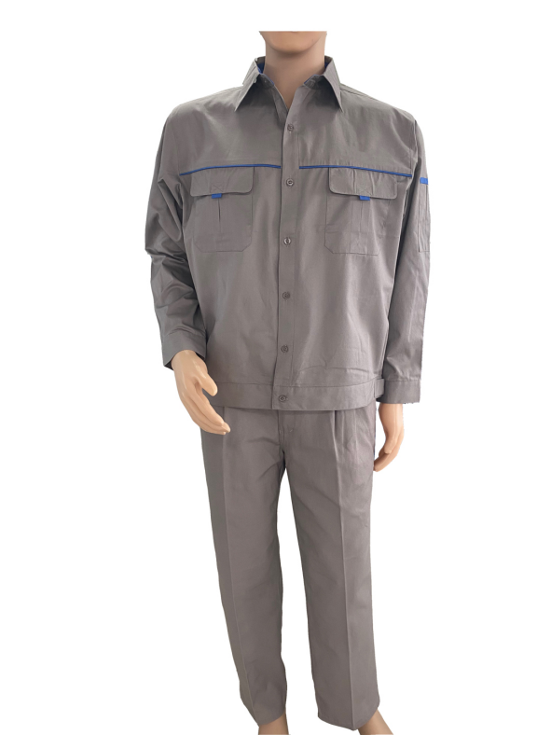 | 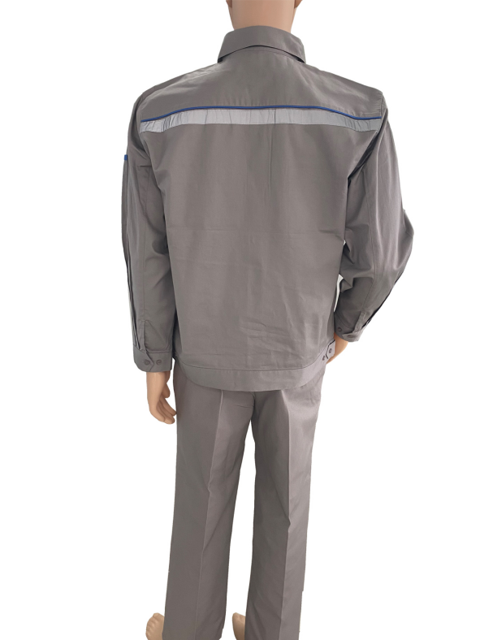
春秋装（上衣、裤子）样式
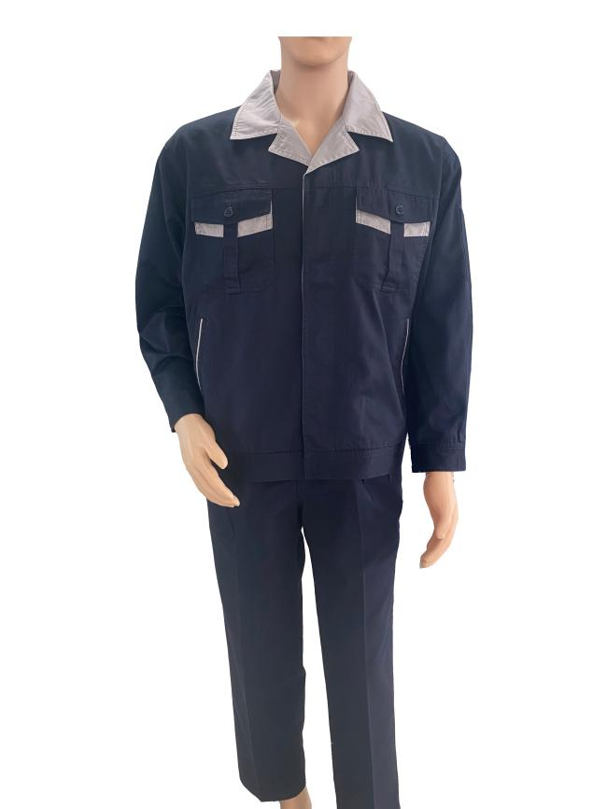 | 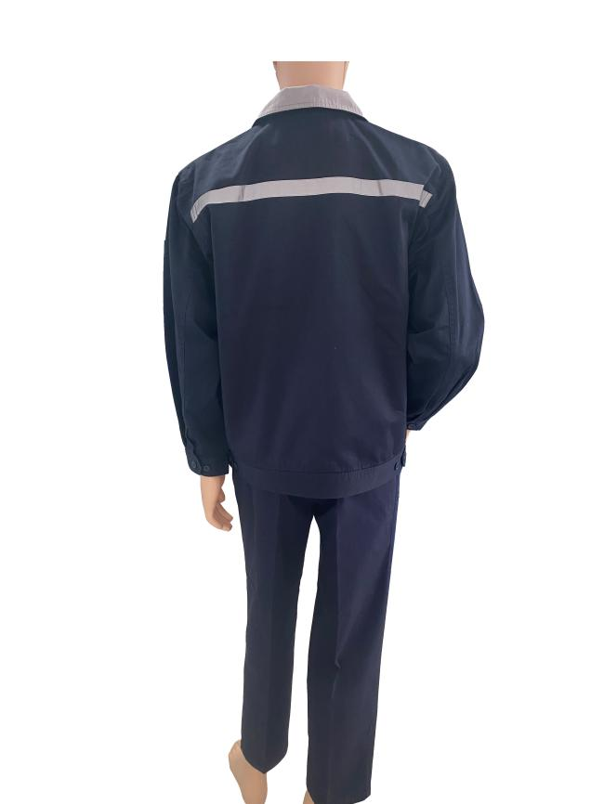
冬装上衣样式（冲锋衣）
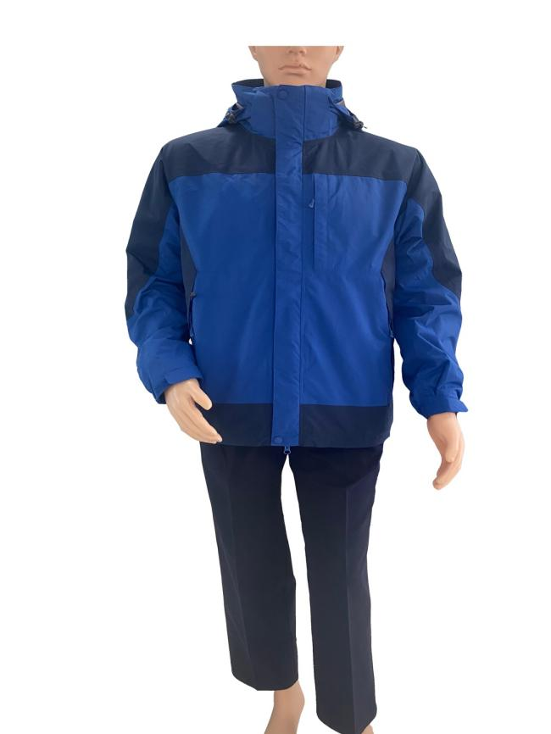 | 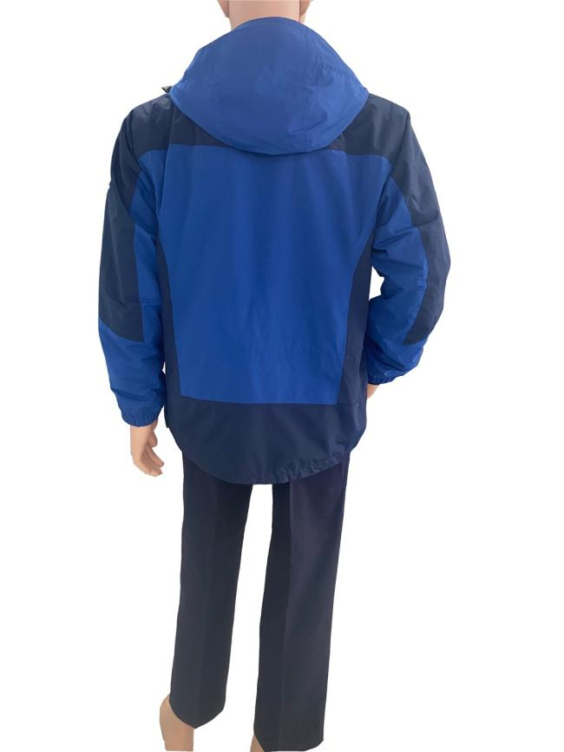
图片仅作为大致参考，供应商可以进行合理的优化设计，但面料、辅料等须完全按照规格参数制作。
在所有工装和棉大衣左胸位置缝制企业LOGO，如下（融入衣服底色）：
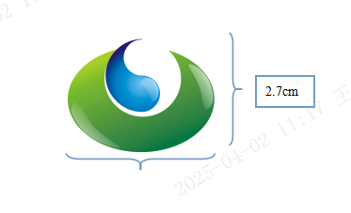

2.概况
2.1交易发起人保留本需求书的修改权利。
2.2所有的文件、资料等均应以中文为准并保证真实可靠。
2.3所有的计算、说明等均应采用国际单位。
3.卖方的职责
3.1提供面料、辅料、成衣的技术参数/指标，产地、性能说明和加工工艺。
3.2提供三包承诺内容。
3.3负责现场量身定制，实行标准尺码。
3.4负责少量零星补做、服装尺码校正等售后服务，实行质量跟踪。
3.5负责供货范围内的包装运输。
3.6严格质量控制，一次性合格率保证98％以上。
3.7提供面料、里辅料的质量检验报告（响应人在提供样品时提供）。
3.8按供货计划、需求如期交货。
4.生产进度
4.1服装生产厂商应根据合同约定交货时间安排面料定制、上门量体、成衣加工生产。
4.2所有服装必须在接到通知确认后60个日历天内交货完毕，并且按交易发起人要求送达指定地点。
4.3如服装生产厂商延迟交货，则扣逾期总额10%的违约金。
4.4上述面料预留适当数量以备交易发起人调整补做服装用，补做服装需在量体裁衣后20个日历天内交货。
5.质量检验
5.1卖方应出具该批面料原产地及面料成份证明；辅料品牌、等级、服装生产厂商等证明。
5.2买方可委托国家有关权威机构对面料及服装加工进行原产地检验和质量检验。
5.3如果面料及服装加工原产地检验和质量检验的结果不符合合同技术规范的功能和技术性能指标要求，对此服装生产厂商（卖方）应采取必要的措施予以纠正，费用由服装生产厂商（卖方）负责。
6.质量保证要求
6.1所提供的面料及辅料均为优质的合格品。
6.2提供的面料、辅料均应附有制造商发出的，有盖章的质量检验报告、授权书。
6.3保证优质的上门量体服务，选派经验丰富的耐心细致的专业量体技师上门服务。
6.4服装生产厂商（卖方）应保证在母厂生产加工服装。不得在分厂生产加工；不得将合同分包或转包给其它企业，不得与其他企业合作生产加工。
6.5卖方保证：
6.5.1 不得出现任何色差；
6.5.2 面料不存在明显折痕；
6.5.3 服装尺寸应符合服装的季节适穿度；
6.5.4 成衣表面不存在明显的针迹、褪色、磨损、破损等现象；
6.5.5 遵守三包承诺，保证优质的售后服务；
6.5.6三年内零星补做的价格、款式、质量等均应与此次的投标报价及技术要求保持一致。
6.5.7 向买方员工提供服装保养资料。
7.包装货运要求
7.1服装制作完毕，全部按零售式样包装，均有防尘包装。
7.2将员工姓名、面料成分等信息印在服装包装上。
7.3由卖方采用汽车运输方式发往买方指定地点，并派人员提供发放配合服务。
8.其他要求
8.1 服装制作过程中交易发起人可派人员实行现场跟踪流水作业。
8.2服装制作过程中交易发起人可派人员半成品试衣。
- 采购清单及相关参数
9.1货物列表及参数
序号 | 物品 | 颜色 | 单位 | 规格参数
1 | 夏装长袖套装(三衣两裤） | 浅灰 | 套 | 上衣+裤  面料纱支：全棉60/2*60/2线卡  胸前水务logo刺绣  面料密度： 144*76  辅料必须使用非金属材质纽扣  袋布：全棉21*21纱卡 密度60*58(裤子口袋加深，装YKK暗拉链)  后背2.5CM反光条  裤门襟拉链必须使用正宗YKK尼龙拉链  （防静电）
2 | 夏装短袖套装(两衣一裤） | 浅灰 | 套 | 上衣+裤  面料纱支：全棉60/2*60/2线卡  胸前水务logo刺绣  面料密度： 144*76  辅料必须使用非金属材质纽扣  袋布：全棉21*21纱卡 密度60*58(裤子口袋加深，装YKK暗拉链)  后背2.5CM反光条  裤门襟拉链必须使用正宗YKK尼龙拉链  （防静电）
3 | 春秋套装(一衣两裤） | 藏青 | 套 | 上衣＋裤  面料纱支：全棉40/2*40/2线卡  胸前水务logo刺绣  面料密度：133*78  辅料必须使用非金属材质纽扣（衣服上插口袋安装YKK尼龙拉链）  袋布：全棉21*21纱卡 密度60*58  后背2.5CM反光条  夹里：全棉32*32纱卡 密度76*60  裤门襟拉链必须使用正宗YKK尼龙拉链  （防静电）
4 | 冬装外套(冲锋衣) | 深蓝色 | 件 | 外套面料：塔丝隆 湿法涂白 防泼水处理  胸前水务logo刺绣  成分：100%聚酯纤维，PTPU贴膜，防水透湿，8K/10K  内胆面料：300g双刷双摇抓绒，100%聚酯纤维  门襟拉链：YKK树脂  整件压胶防水透气，防泼水

9.2其他要求
9.2.1 中标（成交）供应商所提供的货物、服务须与投标承诺一致，不得以次充好、偷工减料，若在项目验收中发现有上述情况，将向有关部门举报，根据有关规定进行处理。
9.2.2 本项目采购数量为预计数量，不保证足量供应，也可能多于或者少于本次采购数量。具体以交易发起人实际需求为准，价格按本次采购单价乘以实用数量，按实结算，采购金额不超过项目整体预算金额。
二、商务需求
1.交货时间及地点
▲1.1中标（成交）供应商应在合同签订后60个日历天内完成供货,且必须按投标承诺时间内完成全部供货任务,未按规定时间完成供货的，交易发起人有权单方解除合同，由此造成的一切损失由中标（成交）供应商自行承担。
1.2交货地点：交易发起人指定地点
2.交易发起人对中标（成交）供应商供货要求
2.1由交易发起人组织集中人员并提供场所，由中标（成交）供应商安排专业量体师上门量体，先登记姓名后量体。
2.2在量体过程中，交易发起人有权利向中标（成交）供应商量体师提出量体方面的特殊要求，在不破坏版型及不影响整体形象的情况下，中标（成交）供应商量体师有义务尽可能满足其要求，如有必要，则有责任向其作出解释。如遇特殊情况(如出差、请假等)，未能在指定量体时间内及时到场参加量体的交易发起人工作人员，中标（成交）供应商必须另行安排，具体补量时间另定，由中标（成交）供应商安排专业量体师上门量体。
▲2.3部分服装种类、数量及尺码需调整的，中标（成交）供应商应按中标单价要求进行调整。
▲2.4中标（成交）供应商在完成全部服装制作后按交易发起人要求分别包装后派员送至交易发起人指定地点。工作制服应按每人每套独立包装，并在包装上注明所属人员姓名及部门，对号入座发放。
2.5货物验收：交货时,中标（成交）供应商需提供检测报告。交货服装的质量、运输、包装、验收须符合国家有关标准。交易发起人将提交相关资料送交萧山质量计量监测中心验收，如需破坏性检测的，检测合格后由中标（成交）供应商免费补足。验收不合格，交易发起人有权要求无条件调换或退货，供应商须就该项要求在响应文件中作出承诺。
▲2.6乙方对其提供的货物质量负责并实行三包，服装质保期为三年，并有相关售后服务承诺。（质保期内的服装应保证日常使用不受影响，略微磨损褪色属正常现象，正常使用时不得出现大面积破损，褪色等面料质量问题，大面积脱线、工艺粗糙等做工质量问题，以及非人为损坏的其他相关质量问题。）
2.7中标（成交）供应商提供的样衣和面料、辅料等的样品由交易发起人封存至合同有效期终止。
2.8主要面料及辅料的备品备件数量需达到采购要求的备货数量，并保留有效期三年。
2.9交易发起人保留有在价格不变的情况适当修改款式的权利。
▲2.10中标（成交）供应商不得将合同转包给其他单位代加工或贴牌。
▲2.11今后零星服装制作，中标（成交）供应商需无条件配合采购单位，且以该中标服装单价结合实际零星数量另行结算费用。
3.项目实施计划
项目实施的组织工作方案：工作时间进度表、工作程序或步骤、管理和协调方法、送货方案等。
4.付款方式
具体以交易发起人实际需求为准，价格按本次采购单价乘以实用数量，按实结算。所有定制服装送至甲方指定地点且验收合格后，甲方收到发票后向乙方支付货款总价的50%作为到货验收款；交货三个月后，无质量问题，再支付50%货款。

注：公开竞争文件中打▲内容为实质性要求，不允许有负偏离，否则将以涉及无效响应条款作无效响应。

第四部分 评标办法
评标办法前附表

1、商务技术部分（40分）
序号 | 评分内容和标准 |  | 最高分值 | 主客观分
1 | 企业认证 | 响应人具有质量管理认证、职业健康管理认证、环境管理体系认证，每具有1项，得0.5分，最高得1分。  【提供有效期内的相关认证证书原件扫描件加盖公章，否则不得分】 | 1 | 客观分
2 | 企业业绩 | 自2022年1月1日以来完成过的50万以上工作服项目业绩（以合同签约时间为准），每提供一个满足本项目采购需求的50万以上项目业绩得0.5分，最高得2分。  【证明材料：提供合同原件扫描件加盖公章】 | 2 | 客观分
3 | 项目实施  方案 | 上门量体裁衣方案，响应人安排专业量体师上门量体，承诺在尽可能短的时间内将尺寸汇总整理，安排生产；量体裁衣方案，包括设计、测量、记录、跟单登记、协调问题等方面考虑全面、切实可行的得2分，方案基本合理的1分，方案有偏离的得0.5分，方案不合理或未提供的得0分。 | 2 | 主观分
3 | 项目实施  方案 | 组织机构，针对本项目实际情况拟派项目团队人员的综合情况，包括人员数量、工作经验、岗位设置等进行打分；组织架构完整、人员配备到位、工作经验丰富、完全满足本次招标要求的得2.5分，有组织架构、人员配备基本到位、团队有一定经验的得1.5分，有基本人员配备的得0.5分，不提供组织机构和项目人员团队情况的不得分。 | 2 | 主观分
3 | 项目实施  方案 | 响应人具有详细的生产计划安排，整体的时间进度保证方案，方案完整、合理、切实可行的得2分，方案基本满足要求的得1分，方案不合理或未提供的得0分。 | 2 | 主观分
4 | 质量保证  措施 | 响应人产品的加工工艺及检验方案，加工工艺、方案完整、合理、切实可行的得3分，加工工艺、方案基本满足要求的得2分，加工工艺、方案有偏离的得1分，加工工艺、方案不合理或未提供的得0分。 | 3 | 主观分
4 | 质量保证  措施 | 响应人按交易发起人要求有明确的质量目标，质量保证措施，并具有详细可行的实施内容的得3分，方案基本合理的得2分，方案有偏离的得1分，方案不合理或未提供的得0分。 | 3 | 主观分
5 | 售后服务 | 售后服务、退换货方案：根据售后服务保障措施、产品送货方案、以及针对开线、破损、褪色等情况的维护方案进行评分， 售后服务、退换货措施描述详细、完善、操作性强，能充分保障项目实施的评3分； 售后服务、退换货措施描述基本详细完善、能保障项目实施的评2分； 售后服务、退换货措施描述有缺陷、不完善的评1分；不提供售后服务方案的，评0分。 | 3 | 主观分
5 | 售后服务 | 根据响应人针对本项目实施过程中的重点难点分析及解决方案，方案考虑全面、切实可行的得3分，方案基本合理的得2分，方案有偏离的得1分，方案不合理或未提供的得0分。 | 3 | 主观分
6 | 交付方案 | 针对本项目的产品交付方案（含供货计划、后期补单方案、备品备件等）详细程度、符合性及针对性打分。  方案详细、符合性和针对性强的，得3分；  方案详细度一般、符合性和针对性一般的，得2分；  方案有瑕疵、符合性和针对性有瑕疵的，得1分；  无内容的，得0分。 | 3 | 主观分
7 | 服务便捷性 | 根据投标单位服务便捷性（提供相应证明材料）、售后服务承诺、备品备件及验收服务承诺、不转包给其他单位代加工或贴牌、后期新进员工服务承诺等情况进行评审。  要点内容完整、完全符合项目情况的，得3分；  要点内容一般、部分符合项目情况的，得2分；  要点内容和符合性有瑕疵的，得1分；  不符合或未提供的，得0分。 | 3 | 主观分
8 | 样品评审 | 要求提供样品：夏装长袖一衣一裤，夏装短袖一衣一裤，春秋套装一衣一裤，冬装外套一冲锋衣。  注：未提供样品者投标（响应）无效，样品提供不全或技术参数明显不符合公开竞争文件要求的则样品分为0分；为展示效果落地衣架或人体模特等需自行准备，不做强制要求，该项不列入样品评分依据。  根据响应人提供的样品制作工艺情况以及是否符合公开竞争文件需求，通过看、摸、比进行评分：  （1）投标样品外观是否大方、得体、美观、实用，设计裁剪和颜色是否符合公开竞争文件和交易发起人需求，是否针对交易发起人的特殊工作性质及工作环境设计，以上要求有一项不满足扣0.5分，最多扣2分；  （2）投标样品熨烫平整、表面清洁，无污渍、漏缝、划破等其它有损外观的情况，以上要求有一项不满足扣0.5分，最多扣2分；  （3）投标样品面料拼接经纬协调、自然；里与面平贴，无鼓凸，折皱等的情况，以上要求有一项不满足扣0.5分，最多扣2分；  （4）投标样品辅件及其他零星配件等质量符合要求，牢固，无其他松动、脱落等的情况，以上要求有一项不满足扣0.5分，最多扣2分；  （5）投标样品的前后衣片、左右袖子平衡贴服、对称圆顺，无前吊后溜等情况，以上要求有一项不满足扣0.5分，最多扣2分。 | 10 | 主观分
9 | 面料提升 | 供应商提供的面料参数优于招标文件参数，每提供一项更高参数加0.5分，每种款式最多加1分，累计最多加3分。（需列明原参数及新参数，无法判定新参数优于原参数的不予记分）。 | 3 | 客观分
备注：1、评分条款中涉及的业绩、荣誉、人员、社保等分公司均有效。
2、响应文件中如附有外文资料，必须逐一对应翻译成中文并加盖响应人公章后附在相关外文资料后面，否则外文资料不予认可。翻译的中文资料与外文资料不符的，均不予认可。翻译严重错误的，将视同提供虚假资料。
3、响应人编制响应文件（商务技术文件部分）时，建议按此目录（序号、内容以及对应页码）提供评审标准相应的商务技术资料。
2、价格部分（60分）
价格权值 | 计算方法
价格权值=0.6 | 以有效响应报价的平均价作为评审基准价（评审基准价四舍五入到元)。所有有效响应人响应报价与评审基准价对比，计算报价的得分值，即：  a）响应报价等于评审基准价时，得满分60分；  b）响应报价每高于评审基准价1个百分点，扣1分，  得分=60分- | [(响应价/评审基准价)-1]*100*1分|；  c)响应报价每低于评审基准价1个百分点，扣0.5分，  得分=60分- | [(响应价/评审基准价)-1]*100*0.5分|；  不为整数时用插入法计算（分值保留二位小数，四舍五入）  备注:报价扣分扣完为止，得分最低为0分。

一、评标方法
1.本项目采用综合评分法。综合评分法，是指响应文件满足交易文件全部实质性要求，且按照评审因素的量化指标评审得分最高的供应商为成交候选人的评标方法。
二、评标标准
2.评标标准：见评标办法前附表。
三、评标程序
3.1符合性审查。评标委员会应当对符合资格的供应商的响应文件进行符合性审查，以确定其是否满足交易文件的实质性要求。不满足交易文件的实质性要求的，交易无效。
3.2 比较与评价。评标委员会应当按照交易文件中规定的评标方法和标准，对符合性审查合格的响应文件进行商务和技术评估，综合比较与评价。
3.3汇总商务技术得分。评标委员会各成员应当独立对每个供应商的商务和技术文件进行评价，并汇总商务技术得分情况。
3.4报价评审。
3.4.1响应文件报价出现前后不一致的，按照下列规定修正：
3.4.1.1响应文件中交易一览表(报价表)内容与响应文件中相应内容不一致的，以交易一览表(报价表)为准;
3.4.1.2大写金额和小写金额不一致的，以大写金额为准;
3.4.1.3单价金额小数点或者百分比有明显错位的，以交易一览表的总价为准，并修改单价;
3.4.1.4总价金额与按单价汇总金额不一致的，以单价金额计算结果为准。
3.4.1.5同时出现两种以上不一致的，按照3.4.1规定的顺序修正。修正后的报价按照财政部第87号令 《政府采购货物和服务招标投标管理办法》第五十一条第二款的规定经供应商确认后产生约束力。
3.4.2响应文件出现不是唯一的、有选择性相应报价的，交易无效。
3.4.3响应报价超过交易文件中规定的预算金额或者最高限价的，交易无效。
3.4.4评标委员会认为供应商的报价明显低于其他通过符合性审查供应商的报价，有可能影响产品质量或者不能诚信履约的，应当要求其在合理的时间内提供书面说明，必要时提交相关证明材料;供应商不能证明其报价合理性的，评标委员会应当将其作为无效响应处理。
3.5排序与推荐。采用综合评分法的，评标结果按评审后得分由高到低顺序排列。得分相同的，按响应报价由低到高顺序排列。得分且响应报价相同的并列。响应文件满足交易文件全部实质性要求，且按照评审因素的量化指标评审得分最高的供应商为排名第一的成交候选人。
多家供应商提供相同品牌产品（单一产品采购项目中的该产品或者非单一产品采购项目的核心产品）且通过资格审查、符合性审查的不同供应商参加同一合同项下响应的，按一家供应商计算，评审后得分最高的同品牌供应商获得成交人推荐资格；评审得分相同的，采取随机抽取方式确定，其他同品牌供应商不作为成交候选人。
3.6编写评标报告。评标委员会根据全体评标成员签字的原始评标记录和评标结果编写评标报告。评标委员会成员对需要共同认定的事项存在争议的，应当按照少数服从多数的原则作出结论。持不同意见的评标委员会成员应当在评标报告上签署不同意见及理由，否则视为同意评标报告。
四、评标中的其他事项
4.1供应商澄清、说明或者补正。对于响应文件中含义不明确、同类问题表述不一致或者有明显文字和计算错误的内容需要供应商作出必要的澄清、说明或者补正的，评标委员会和供应商通过电子交易平台交换数据电文，供应商提交使用电子签名的相关数据电文或通过平台上传加盖公章的扫描件。给予供应商提交澄清、说明或补正的时间不得少于半小时，供应商已经明确表示澄清说明或补正完毕的除外。供应商的澄清、说明或者补正不得超出响应文件的范围或者改变响应文件的实质性内容。
4.2交易无效。有下列情形之一的，交易无效：
4.2.1供应商不具备交易文件中规定的资格要求的（供应商未提供有效的资格文件的，视为供应商不具备交易文件中规定的资格要求）；
4.2.2响应文件未按照交易文件要求签署、盖章的；
4.2.3响应文件含有采购人不能接受的附加条件的；
4.2.4响应文件中承诺的交易有效期少于交易文件中载明的交易有效期的；
4.2.5响应文件出现不是唯一的、有选择性响应报价的;
4.2.6响应报价超过交易文件中规定的预算金额或者最高限价的;
4.2.7报价明显低于其他通过符合性审查供应商的报价，有可能影响产品质量或者不能诚信履约的，未能按要求提供书面说明或者提交相关证明材料，不能证明其报价合理性的;
4.2.8供应商对根据修正原则修正后的报价不确认的；
4.2.9供应商提供虚假材料响应的；
4.2.10供应商有恶意串通、妨碍其他供应商的竞争行为、损害采购人或者其他供应商的合法权益情形的；
4.2.11供应商仅提交备份响应文件，未在电子交易平台传输递交响应文件的，交易无效；
4.2.12响应文件不满足交易文件的其它实质性要求的；
4.2.13 法律、法规、规章（适用本市的）及省级以上规范性文件（适用本市的）规定的其他无效情形。
5.废标。在采购中，出现下列情形之一的，应予废标：
5.1符合专业条件的供应商或者对交易文件作实质响应的供应商不足3家的；
5.2出现影响采购公正的违法、违规行为的；
5.3供应商的报价均超过了采购预算，采购人不能支付的；
5.4因重大变故，采购任务取消的。
废标后，采购机构应当将废标理由通知所有供应商。
6.修改交易文件，重新组织采购活动。评标委员会发现交易文件存在歧义、重大缺陷导致评标工作无法进行，或者交易文件内容违反国家有关强制性规定的，将停止评标工作，并与采购人、采购机构沟通并作书面记录。采购人、采购机构确认后，将修改交易文件，重新组织采购活动。
7.重新开展采购。有影响或者可能影响成交、成交结果的，依照下列规定处理：
7.1未确定成交或者成交人的，终止本次采购活动，重新开展采购活动。
7.2已确定成交或者成交人但尚未签订采购合同的，成交或者成交结果无效，从合格的成交或者成交候选人中另行确定成交或者成交人；没有合格的成交或者成交候选人的，重新开展采购活动。
7.3采购合同已签订但尚未履行的，撤销合同，从合格的成交或者成交候选人中另行确定成交或者成交人；没有合格的成交或者成交候选人的，重新开展采购活动。
7.4采购合同已经履行，给采购人、供应商造成损失的，由责任人承担赔偿责任。
7.5采购当事人有其他违反相关法律法规规定的行为，经改正后仍然影响或者可能影响成交、成交结果或者依法被认定为成交、成交无效的，依照7.1-7.4规定处理。

第五部分 应提交的有关格式范例

资格文件部分

目 录

（1）符合参加采购活动应当具备的一般条件的承诺函…………………（页码）
（2）本项目的特定资格要求………………………………………………（页码）

一、 符合参加采购活动应当具备的一般条件的承诺函
（采购人）、（采购代理机构）：
我方参与（项目名称）【交易编号：】采购活动，郑重承诺：
（一）具备以下条件：
1、具有独立承担民事责任的能力；
2、具有良好的商业信誉和健全的财务会计制度；
3、具有履行合同所必需的设备和专业技术能力；
4、有依法缴纳税收和社会保障资金的良好记录；
5、参加采购活动前三年内，在经营活动中没有重大违法记录；
6、具有法律、行政法规规定的其他条件。
（二）未被“信用中国”（www.creditchina.gov.cn）、中国政府采购网（www.ccgp.gov.cn）列入失信被执行人、重大税收违法案件当事人名单、政府采购严重违法失信行为记录名单。
（三）不存在以下情况：
1、单位负责人为同一人或者存在直接控股、管理关系的不同供应商参加同一合同项下的采购活动的；
2、为采购项目提供整体设计、规范编制或者项目管理、监理、检测等服务后再参加该采购项目的其他采购活动的。

供应商名称(电子签名)：
日期： 年 月 日

二、本项目的特定资格要求
（根据交易公告本项目的特定资格要求提供相应的材料；未要求的，无需提供）

商务技术文件部分

目 录

（1）响应函………………………………………………………………………………（页码）
（2）授权委托书或法定代表人（单位负责人、自然人本人）身份证明……（页码）
（3）符合性审查资料……………………………………………………………………（页码）
（4）联合体协议（如有）……… ……………………………………………（页码）
（5）评标标准相应的商务技术资料…………………………………………（页码）
（6）交易标的清单……………………………………………………………（页码）
（7）商务技术偏离表…………………………………………………………（页码）
（8）采购供应商廉洁自律承诺书……………………………………………（页码）

一、响应函
（采购人）、（采购代理机构）：
我方参加你方组织的（项目名称）【交易编号：】交易的有关活动，并对此项目进行响应。为此：
1、我方承诺交易有效期从提交响应文件的截止之日起 天（不少于90天），本响应文件在交易有效期满之前均具有约束力。
2、我方的响应文件包括以下内容：
2.1资格文件：
2.1.1承诺函；
2.1.2本项目的特定资格要求。
2.2商务技术文件：
2.2.1响应函；
2.2.2授权委托书或法定代表人（单位负责人、自然人本人）身份证明；
2.2.3符合性审查资料；
2.2.4联合体协议（如有）
2.2.5评标标准相应的商务技术资料；
2.2.6交易标的清单；
2.2.7商务技术偏离表；
2.2.8采购供应商廉洁自律承诺书。
2.3报价文件
2.3.1交易一览表（报价表）。
3、我方承诺除商务技术偏离表列出的偏离外，我方响应交易文件的全部要求。
4、如我方成交，我方承诺：
4.1在收到成交通知书后，在成交通知书规定的期限内与你方签订合同；
4.2在签订合同时不向你方提出附加条件；
4.3按照交易文件要求提交履约保证金；
4.4在合同约定的期限内完成合同规定的全部义务。
5、其他补充说明: 。
供应商名称（电子签名）：
日期： 年 月 日
注：按本格式和要求提供。

二、授权委托书或法定代表人（单位负责人、自然人本人）身份证明

授权委托书（适用于非联合体交易）
（采购人）、（采购代理机构）：
现委托 （姓名）为我方代理人（身份证号码： ，手机： ），以我方名义处理 （项目名称）【交易编号： 】交易的一切事项，其法律后果由我方承担。
委托期限：自 年 月 日起至 年 月 日止。
特此告知。
供应商名称(电子签名)：
签发日期： 年 月 日

授权委托书（适用于联合体交易）

（采购人）、（采购代理机构）：
现委托 （姓名）为我方代理人（身份证号码： ，手机： ），以我方名义处理 （项目名称）【交易编号： 】交易的一切事项，其法律后果由我方承担。
委托期限：自 年 月 日起至 年 月 日止。
特此告知。

联合体成员名称(电子签名/公章)：
联合体成员名称(电子签名/公章)：
……
日期： 年 月 日

法定代表人、单位负责人或自然人本人的身份证明（适用于法定代表人、单位负责人或者自然人本人代表供应商参加交易）
身份证件扫描件：
正面： 反面：

供应商名称(电子签名)：
日期： 年 月 日

三、符合性审查资料

序号 | 实质性要求 | 需要提供的符合性审查资料 | 响应文件中的  页码位置
1 | 响应文件按照交易文件要求签署、盖章。 | 需要使用电子签名或者签字盖章的响应文件的组成部分 | 见响应文件  第 页
2 | 响应文件中承诺的交易有效期不少于交易文件中载明的交易有效期。 | 响应函 | 见响应文件  第 页
3 | 响应文件满足交易文件的其它实质性要求。 | 交易文件其它实质性要求相应的材料（“▲” 系指实质性要求条款，交易文件无其它实质性要求的，无需提供） | 见响应文件  第 页
注：按本格式和要求提供。

联合协议
（以联合体形式交易的，提供联合协议；本项目不接受联合体交易或者供应商不以联合体形式交易的，则不需要提供）

（联合体所有成员名称）自愿组成一个联合体，以一个供应商的身份参加 （项目名称） 【交易编号： 】交易。
一、各方一致决定，（某联合体成员名称）为联合体牵头人，代表所有联合体成员负责交易和合同实施阶段的主办、协调工作。
二、所有联合体成员各方签署授权书，授权书载明的授权代表根据交易文件规定及交易响应内容而对采购人、采购机构所作的任何合法承诺，包括书面澄清及相应等均对联合供应商各方产生约束力。
三、本次联合交易中，分工如下：
（联合体成员1）承担的工作和义务为： ；
（联合体成员2）承担的工作和义务为： ；
……。
四、如果成交，联合体各成员方共同与采购人签订合同，并就采购合同约定的事项对采购人承担连带责任。
五、有关本次联合交易的其他事宜：
六、1、联合体各方不再单独参加或者与其他供应商另外组成联合体参加同一合同项下的采购活动。
2、联合体中有同类资质的各方按照联合体分工承担相同工作的，按照资质等级较低的供应商确定资质等级。
3、本协议提交采购人、采购机构后，联合体各方不得以任何形式对上述内容进行修改或撤销。

联合体成员名称(电子签名/公章)：
联合体成员名称(电子签名/公章)：
日期： 年 月 日
注：按本格式和要求提供。
五、评标标准相应的商务技术资料
（按交易文件第四部分评标办法前附表中“响应文件中评标标准相应的商务技术资料目录”提供资料。）

六、交易标的清单
序号 | 名称 | 品牌  （如果有） | 型号  （如果有） | 规格配置详细说明 | 数量 | 备注
1
2
……
注：按本格式和要求提供。

七、商务技术偏离表
序号 | 交易文件章节及具体内容 | 响应文件章节及具体内容 | 偏离说明
1
2
……
供应商保证：除商务技术偏离表列出的偏离外，供应商响应交易文件的全部要求

注：按本格式和要求提供。

八、采购供应商廉洁自律承诺书

（采购人）、（采购代理机构）：
我单位响应你单位项目交易要求参加响应。在这次响应过程中和成交后，我们将严格遵守国家法律法规要求，并郑重承诺：
一、不向项目有关人员及部门赠送礼金礼物、有价证券、回扣以及中介费、介绍费、咨询费等好处费；
二、不为项目有关人员及部门报销应由你方单位或个人支付的费用；
三、不向项目有关人员及部门提供有可能影响公正的宴请和健身娱乐等活动；
四、不为项目有关人员及部门出国（境）、旅游等提供方便；
五、不为项目有关人员个人装修住房、婚丧嫁娶、配偶子女工作安排等提供
好处；
六、严格遵守相关法律法规，诚实守信，合法经营，坚决抵制各种违法违纪行为。
如违反上述承诺，你单位有权立即取消我单位响应、成交或在建项目的建设资格，有权拒绝我单位在一定时期内进入你单位进行项目建设或其他经营活动，并通报市财政局。由此引起的相应损失均由我单位承担。

供应商名称（电子签名）：
日期： 年 月 日

注：按本格式和要求提供。

报价文件部分

目 录

（1）交易一览表（报价表）…………………………………………………（页码）

一、交易一览表（报价表）
（采购人）、（采购代理机构）：
按你方交易文件要求，我们，本响应文件签字方，谨此向你方发出要约如下：如你方接受本响应，我方承诺按照如下交易一览表（报价表）的价格完成（项目名称）【交易编号：】的实施。
交易一览表（报价表）(单位均为人民币元)
序号 | 名称 | 具体参数 | 具体服务  （如果有） | 数量 | 单价 | 合计 | 备注（如果有）
1 | 夏装长袖套装  （三衣两裤）
2 | 夏装短袖套装  （两衣一裤）
3 | 春秋套装  （一衣两裤）
4 | 冬装外套  （冲锋衣）
响应报价（小写）
响应报价（大写）
注：
1、供应商需按本表格式填写，否则视为响应文件含有采购人不能接受的附加条件，响应无效。
2、有关本项目实施所涉及的一切费用均计入报价。采购人不得向供应商索要或者接受供应商给予的赠品、回扣或者与采购无关的其他商品、服务；如供应商承诺提供赠品、回扣、采购预算中本身不包含的其他商品或服务，视作无效承诺，不得因无效承诺对供应商实行差别待遇或者歧视待遇，也不得将其作为中标条件或者合同签订条件；总价不为零，部分产品、服务单价为零的，视作已包含在总价中。采购内容未包含在《开标一览表（报价表）》名称栏中，供应商不能作出合理解释的，视为响应文件含有采购人不能接受的附加条件的，投标无效。

二、报价情况说明（如果有）
（如供应商报价低于项目预算50%的，应当提交本文档，详细阐述不影响产品质量或者诚信履约的具体原因，否则投标无效。）

附件1质疑函范本及制作说明
质疑函范本
一、质疑供应商基本信息
质疑供应商：
地址： 邮编：
联系人： 联系电话：
授权代表：
联系电话：
地址： 邮编：
二、质疑项目基本情况
质疑项目的名称：
质疑项目的编号： 包号：
采购人名称：
采购文件获取日期：
三、质疑事项具体内容
质疑事项1：
事实依据：

法律依据：

质疑事项2
……
四、与质疑事项相关的质疑请求
请求：
签字(签章)： 公章：

日期：

质疑函制作说明：
1.供应商提出质疑时，应提交质疑函和必要的证明材料。
2.质疑供应商若委托代理人进行质疑的，质疑函应按要求列明“授权代表”的有关内容，并在附件中提交由质疑供应商签署的授权委托书。授权委托书应载明代理人的姓名或者名称、代理事项、具体权限、期限和相关事项。
3.质疑供应商若对项目的某一分包进行质疑，质疑函中应列明具体分包号。
4.质疑函的质疑事项应具体、明确，并有必要的事实依据和法律依据。
5.质疑函的质疑请求应与质疑事项相关。
6.质疑供应商为自然人的，质疑函应由本人签字；质疑供应商为法人或者其他组织的，质疑函应由法定代表人、主要负责人，或者其授权代表签字或者盖章，并加盖公章。

附件2：业务专用章使用说明函

（采购人）、（采购代理机构）
我方(供应商全称)是中华人民共和国依法登记注册的合法企业，在参加你方组织的（项目名称）项目【交易编号：】交易活动中作如下说明：我方所使用的“XX专用章”与法定名称章具有同等的法律效力，对使用“XX专用章”的行为予以完全承认，并愿意承担相应责任。
特此说明。

响应单位（法定名称章）：
日期： 年 月 日

附：
响应单位法定名称章（印模） 响应单位“XX专用章”（印模）

